ČETRTEK, 3. 2. 2022
SLOVENŠČINA: ČRKA O
REŠI NALOGE V DELOVNEM ZVEZKU (2. del) NA STRANI 6 IN 7.

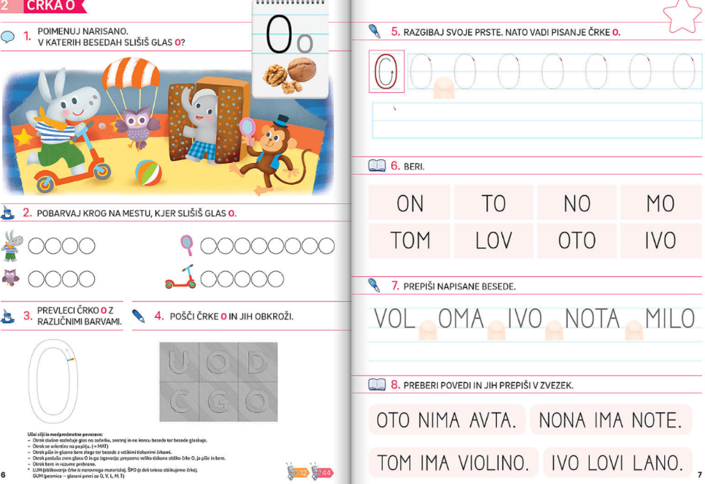
Za pomoč pri reševanju nalog, prilagam rešitve.

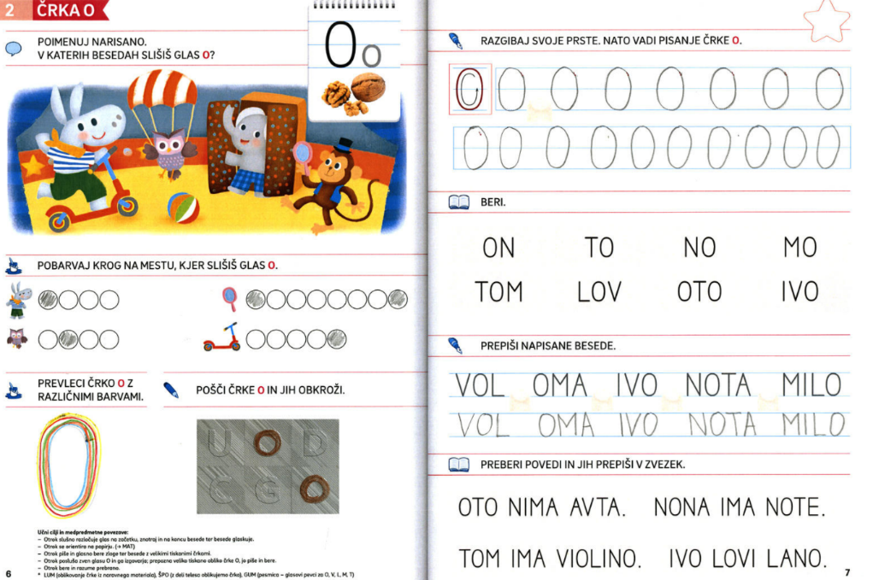

MATEMATIKA:
REŠI NALOGE V DELOVNEM ZVEZKU ( 2. del) NA STRANI 14 IN 15.
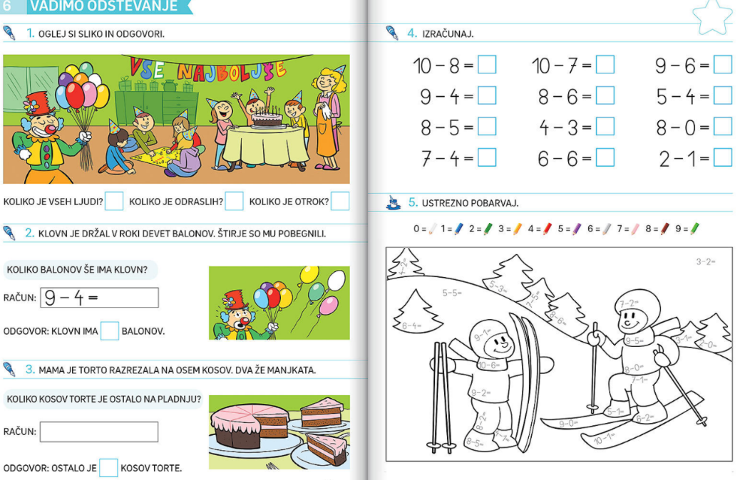
Za pomoč pri reševanju nalog, prilagam rešitve.
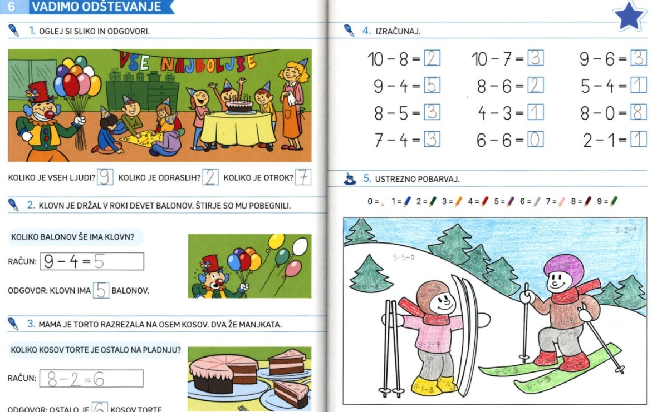

GLASBENA UMETNOST:
PONOVI PESMICE, KI SMO SE JIH NAUČILI DO SEDAJ.

ŠPORT:
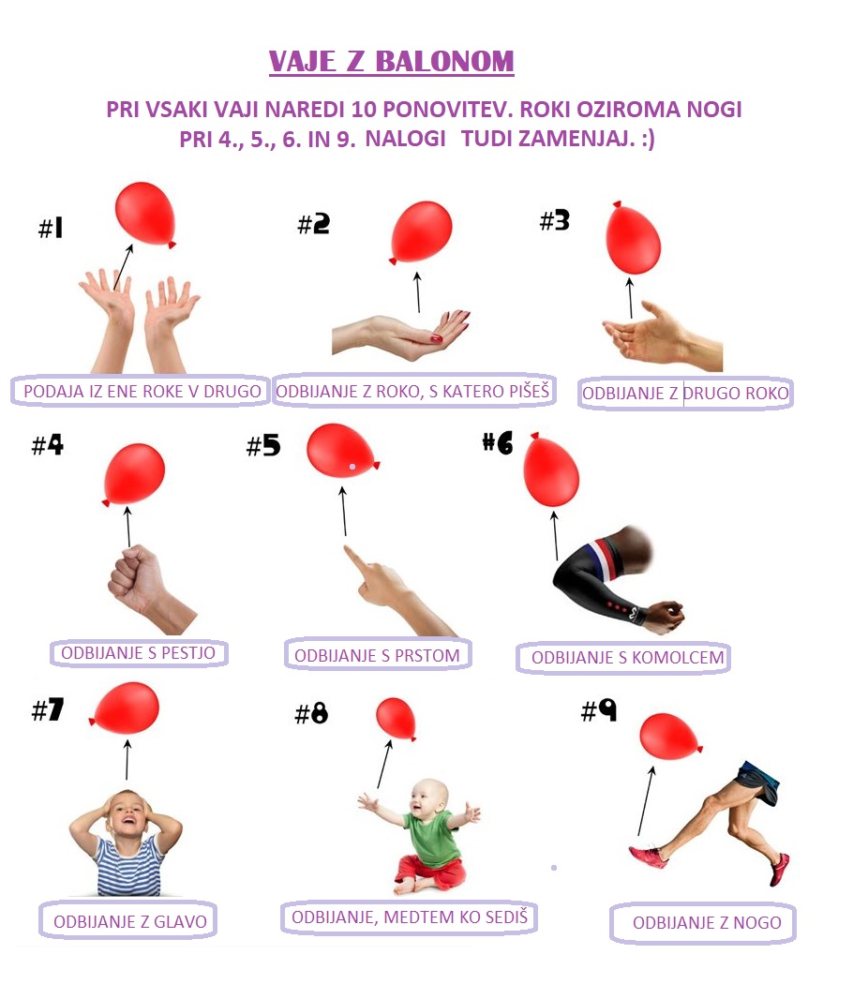
Učiteljica: Barbara

